https://www.teraoka-hosp.jp/
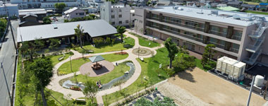

私たちは，地域で取り組むトータル＆シームレスケアを理念に，医療・介護・福祉の枠を超えた切れ目のないサービスの提供を心がけ, 利用者の要望や状況にあった支援を行っています。また，全ての職員がその能力を十分に発揮し，活躍できる職場環境づくりに取り組んでいます。地域に密着した施設で私たちと一緒に働きませんか。

